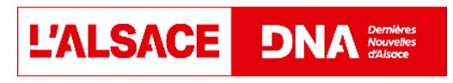15.10.2023

Kembs

Champignons : une année et une édition « à oublier vite »
P.-B.M. -
|
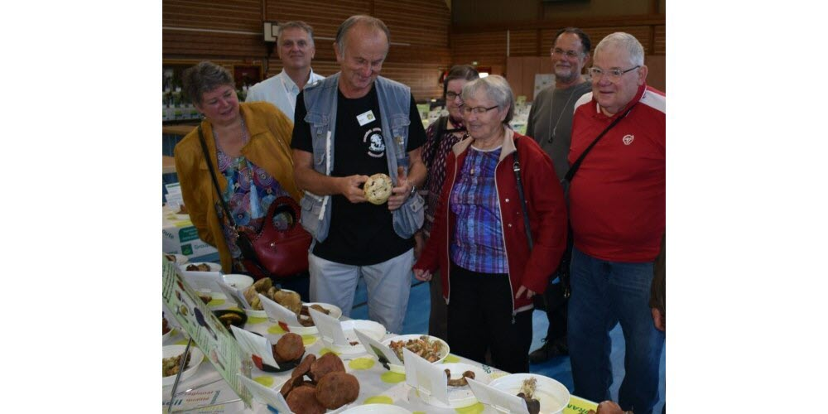 Le président Bernard Diss s’est montré intarissable sur les quatre espèces
de bolets présentées à Kembs. Photo L’Alsace /P.-B.M.
« 2023 n’est pas une année à champignons, comme 2022, déjà. »
À la jonction des mois de septembre et d’octobre, une trentaine de membres actifs de la Société mycologique du Haut-Rhin, jeunes et moins jeunes récolteurs, parcourent les sous-bois et massifs forestiers du département mais aussi du Territoire de Belfort et du Doubs, les collines sous-vosgiennes et les prairies humides du Sundgau et du Jura alsacien, à la recherche de champignons.
467 d’entre eux ont été dûment identifiés et exposés (dont trois espèces mortelles) dans la salle polyvalente de Kembs.

La seule dans le Sud Alsace
« C’était un défi que de maintenir cette manifestation, alors qu’ailleurs d’autres présentations grand public avaient été annulées. On n’a vu, sécheresse estivale prolongée oblige, sans compter le froid du petit matin, que bien peu de champignons en forêt !

Finalement, en se mettant à plusieurs à parcourir le département et même ailleurs avec le concours des amis de Baume-les-Dames Luxeuil, on arrive à une belle présentation, même si le record de 576 n’est pas atteint ! », relevait dimanche le nouveau président Bernard Diss (de Kingersheim), par ailleurs trésorier de la fédération régionale.
Aux côtés des champignons, le vaste décor d’entrée, la traditionnelle exposition des baies sauvages, celle dédiée aux truffes, ou le stand « boutique du champignon » n’ont donné que plus de relief à la manifestation annuelle, actuellement la seule du genre en Haute Alsace.

